中国铁矿石价格指数（CIOPI）
中国钢铁工业协会 2019年6月6日印发

一、进口铁矿石价格（OPI）
6月6日，直接进口铁矿石62%品位干基粉矿到岸价格为96.56美元/吨（即1.5574美元/吨度），环比每吨下降0.97美元，降幅为0.99%，当月平均价格为97.06美元/吨。
6月6日，现货贸易进口铁矿石62%品位干基粉矿人民币含税价格为794.12
元/吨，环比每吨下降6.56元，降幅为0.82%，当月平均价格为797.60元/吨。
6月6日，直接进口铁矿石58%品位干基粉矿到岸价格为89.20美元/吨（即1.5379美元/吨度），环比每吨下降1.21美元，降幅为1.34%，当月平均价格为89.92美元/吨。
6月6日，现货贸易进口铁矿石58%品位干基粉矿人民币含税价格为709.11元/吨，环比每吨下降7.90元，降幅为1.10%，当月平均价格为713.38元/吨。
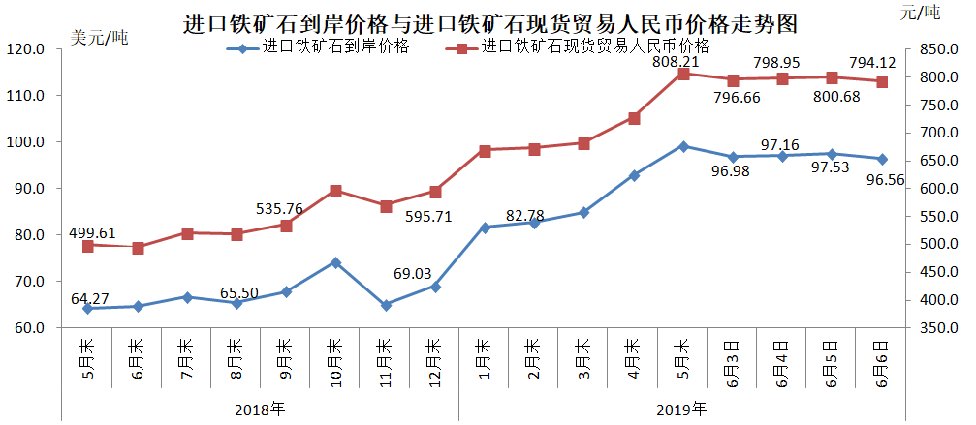
二、国产铁矿石价格
6月6日，国产铁矿石62%品位干基铁精矿含税价格为687.24元/吨，环比每吨下降0.23元，降幅为0.03%；比进口铁矿石低106.88元/吨，降幅为13.46%；当月平均价格为685.03元/吨，比进口铁矿石低112.57元/吨，降幅为14.11%。
6月6日，国产铁矿石65%品位干基铁精矿含税价格为770.64元/吨，环比每吨下降0.28元，降幅为0.04%；当月平均价格为768.06元/吨。
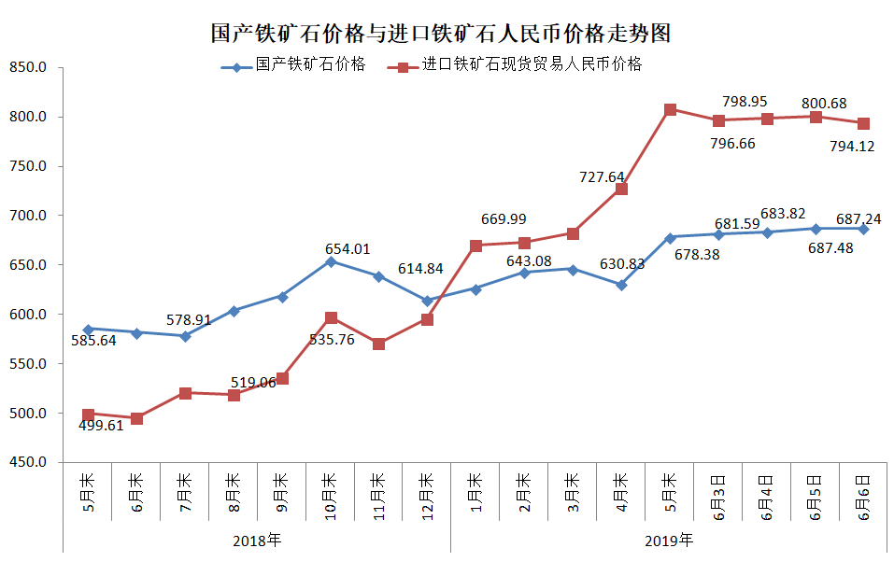三、中国铁矿石价格指数（CIOPI）
6月6日，中国铁矿石价格指数（CIOPI）350.34点，环比下降3.04点，降幅为0.86%。其中：国产铁矿石价格指数为312.48点，环比下降0.11点，降幅为0.03%；进口铁矿石价格指数为357.50点，环比下降3.59点，降幅为0.99%。
